

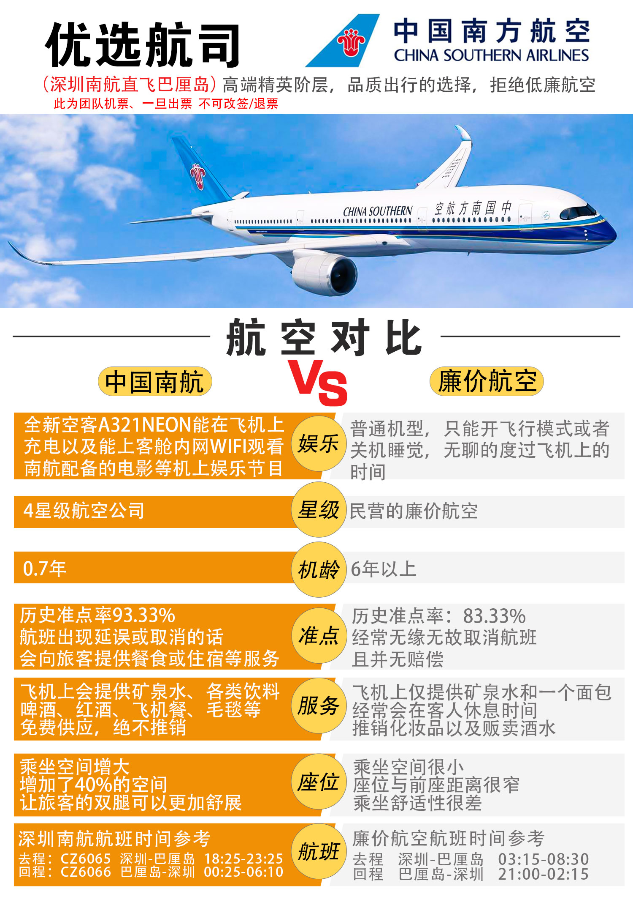**\**

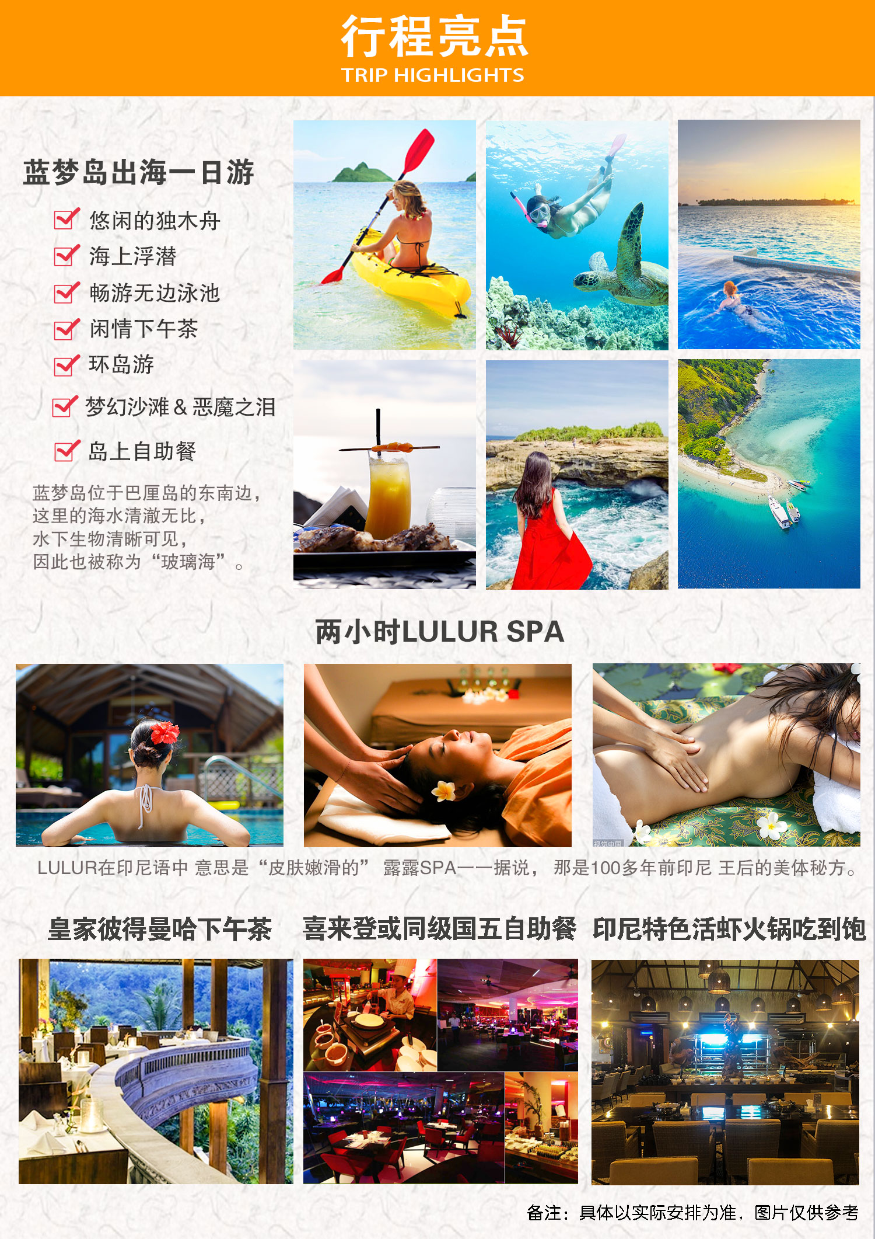

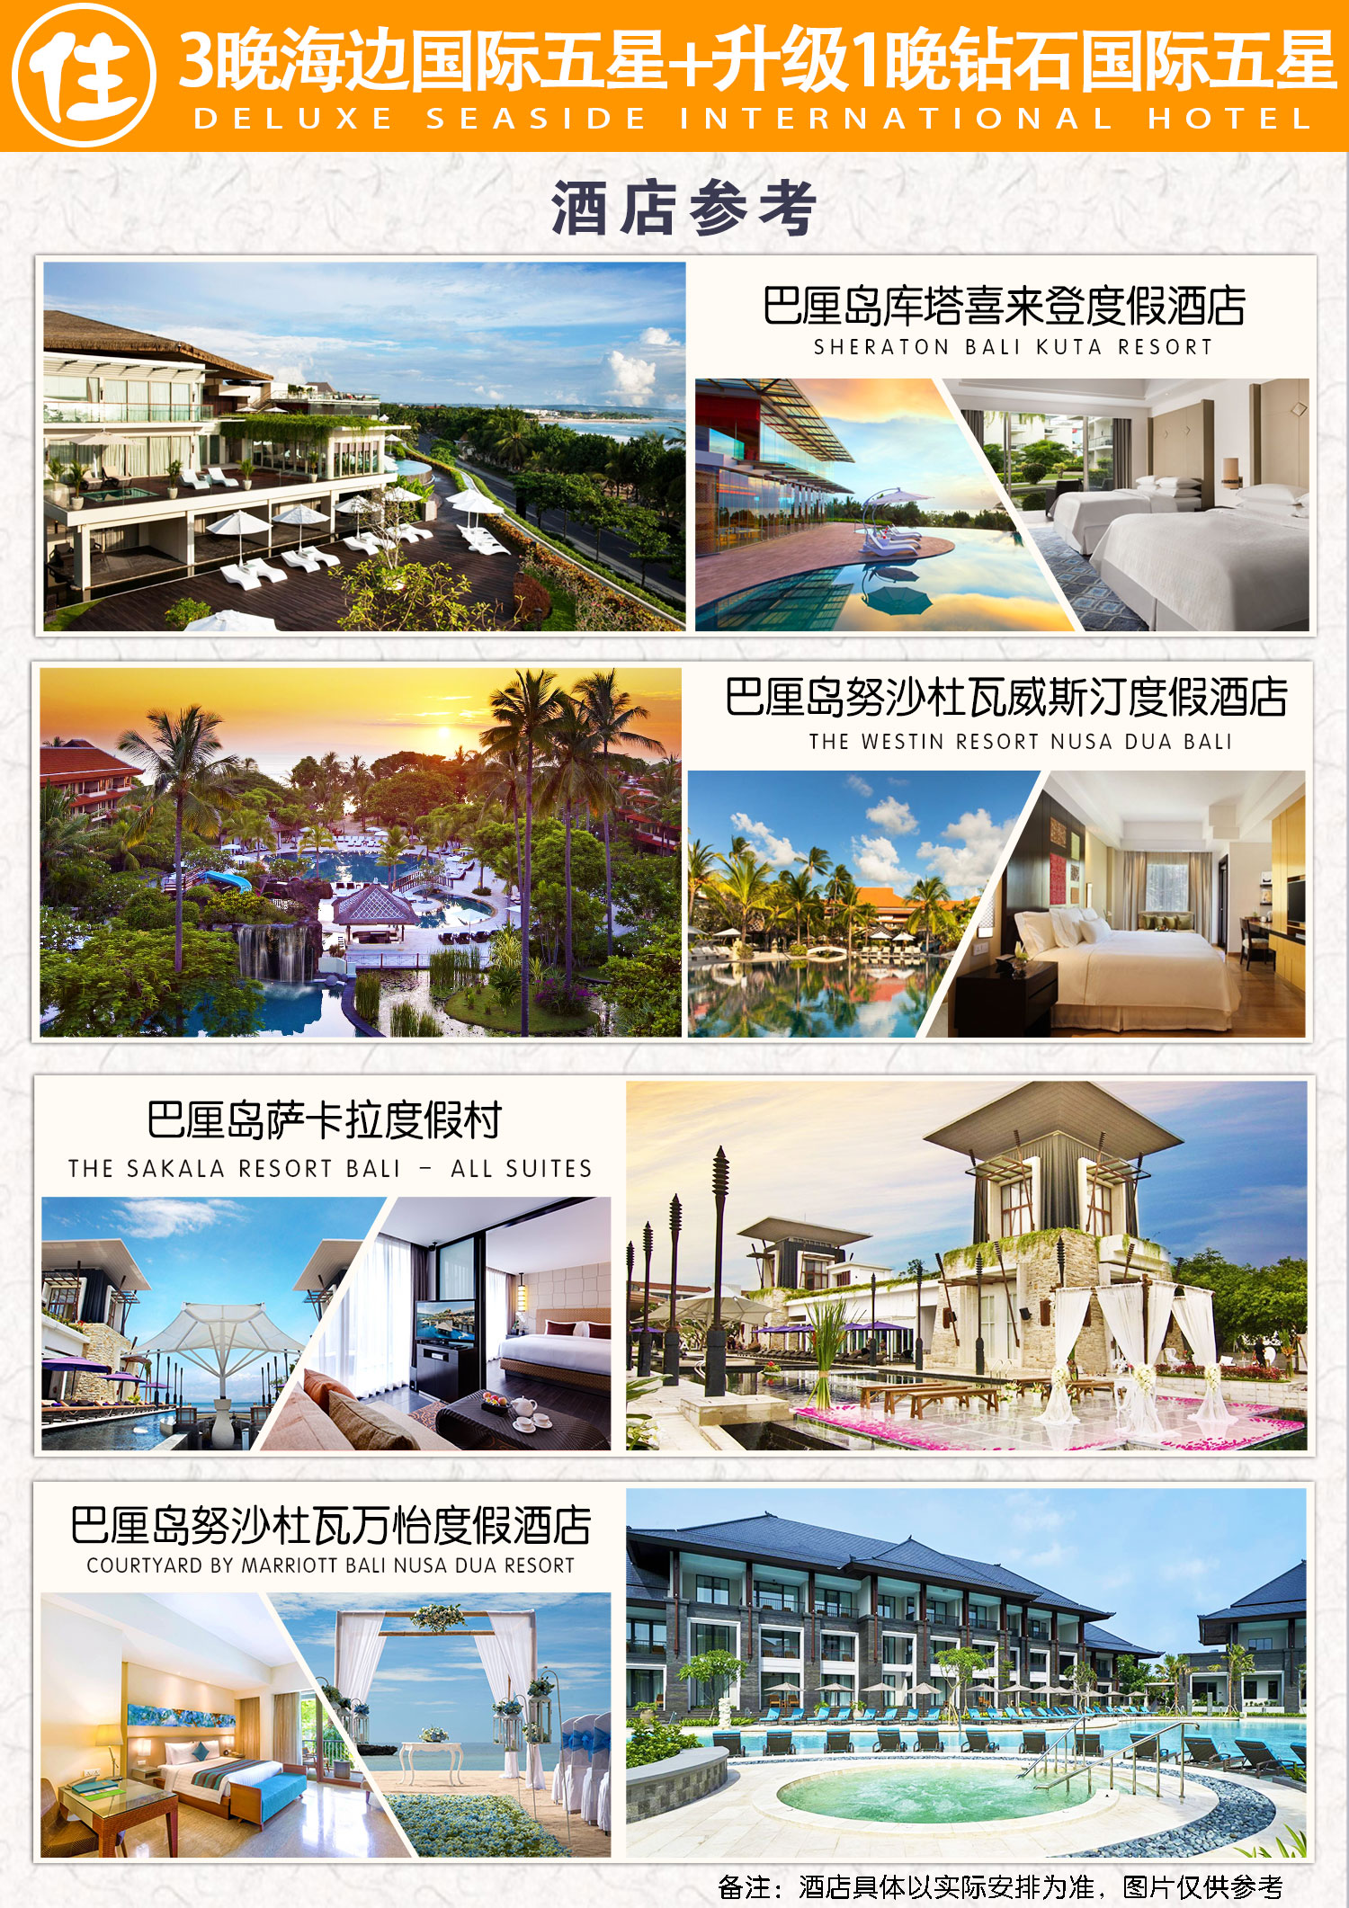

**参考航班:**

|  |  |  |
| --- | --- | --- |
| **CZ深圳往返直飞** | **去程** | **CZ6065 深圳SZX/巴厘岛DPS 18:25- 23:25** |
| **回程** | **CZ6066 巴厘岛DPS/深圳SZX 00:25 -06:10** |

**具体行程：**

**Day 1深圳>巴厘岛**

**用餐：早餐（自理）中餐（自理）晚餐（飞机简餐）**

**住宿：海边国际五星酒店**

于指定时间在深圳机场集合，由专人办理登机手续后，搭乘豪华客机前往——巴厘岛！让我们欢悦前往享有**“南海乐园”、“神仙岛”的美誉之称的巴厘岛**。开始我们的“巴厘”之旅。抵达后将有身穿巴厘岛传统服装的少女为您献花表达欢迎与问候，然后由我们导游送您前往下榻酒店入住，养精蓄锐迎接精彩的明天！

**小贴士：**飞机餐可能分量不足，晚上下了飞机可以去酒店附近便利店买些小吃，小盒装的泡面是不错的选择，适合我们中国人口味,另外国外的流量漫游是非常的贵的，建议大家在便利店买当地的电话卡，流量非常可观也很实惠哦！）

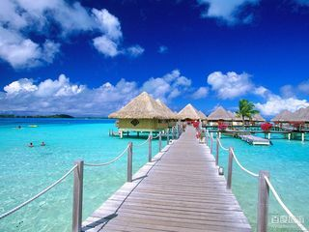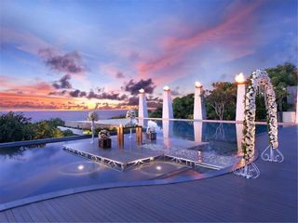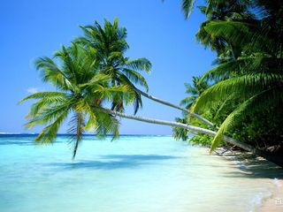

**Day2海神庙>乌布皇宫>露露lulur SPA>皇家彼得曼哈下午茶**

**用餐：早餐（酒店自助餐）午餐（乌布特色脏鸭餐）晚餐（印尼特色火锅活虾吃到饱）**

**住宿：海边国际五星酒店**

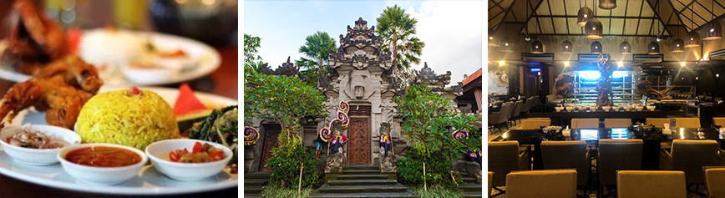早餐后，乘车前往闻名全球的**【海神庙】**Tanah Lot（海神庙），建于十六世纪，是十六世纪的祭司海样尼拉萨在海中冥思的地方，它也被称为“海上之地”，祭祀海之守护神，它坐落在海中形似船只的一块巨岩上，是巴厘岛著名的六大寺庙之一。涨潮时，此庙四周环绕海水，和陆地完全隔离。落潮时方可以相通，搭配南洋夕照的热带夕阳海景，为巴厘岛代表性风景之一。海神庙旁边有个当地的风情小市集，这里有着许多印尼特色的手工艺品和特色的服装，各式货品都有，例如银器、木雕、编织、各式蔬果、衣服、沙龙、皮件、鞋子及纪念品、乐器等等，并且价廉物美，多种多样，令你爱不释手。您可以在此掏一批风土人情的物品回去，记得在讲价合理后要兑现购买承诺，这也是当地风俗人文的风情景点之一。

午餐我们前往乌布享用印尼独特的脏鸭餐，巴厘岛的**【特色美食脏鸭餐(Dirty Duck)】**是巴厘岛赫赫有名的特色餐品。当地居民把鸭子散养在稻田中，非常的生态，由于鸭子靠吃食稻田里的小虫为生，当地人称脏鸭。鸭肉鲜美，富有弹性，极少的脂肪，在当地特有的烹饪加工后，粘上特制酱料，十分的美味。

午餐后游览**【乌布皇宫】**外观，乌布皇宫是乌布王朝在16世纪所建造的皇宫，遗址内虽已无国王居住，但据说还有其皇族后裔深居其中，皇宫外观雄伟的石刻技术堪称一绝，内部装潢更是金碧辉煌令人赞叹不已。但是目前乌布皇宫只是开放很小的一部分，即使进去也只是巴掌大的地方，我们就看看当地风情，使劲浮想联翩一下就可以了。在乌布，手工作坊和卖艺术品的小店随处可见。

下午**【露露lulur SPA两小时】**巴厘岛最有盛行的SPA方式，lulur 是去角质粉的通称。据说爪哇皇室女子结婚前40天起就必须要每天接受lulur的疗程，全套疗程做下来一定会让你有皇室待遇的精心细致的呵护感觉。也可享受新推出的红酒SPA和巧克力SPA。

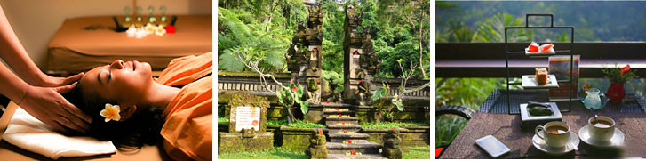

之后我们享用超一流景观的下午茶-**【皇家彼得曼哈下午茶】**，位于乌布山区，是乌布皇族传人所经营的饭店，以传统的设计及环境的灵感为理念，结合周遭广大的梯田景观、河谷和热带树林美景，创造出与自然融合为一体的伟大建筑。沿着山崖设计的游泳池，可眺望山林绝佳的美景。半开放的餐厅，对面就是热带雨林，山谷景太赞，拥有一个完整的山谷，阿勇河缓缓流过，环境极其幽静，隐私性好。Pita的历史据说是以前给皇室人员住的，不对外开放，因此从酒店各个方面都可以看到皇宫的气派。在这里享用下午茶，品尝片刻的静谧时光，远离俗世嚣尘。

晚餐我们特别安排了**【印尼特色活虾火锅吃到饱】**，在中国吃惯了火锅的我们，到了巴厘岛一定不要错过这里特色活虾火锅，活虾不但好吃，配上沙茶酱，蒜香，甜酱油等当地作料来搭配，更加回味无穷

Day3**全天自由活动（不含餐不含车不含导游）**

**用餐：早餐（酒店自助）午晚餐（自理）**

**住宿：海边国际五星酒店**

昨天一天的行程您是否有感受到巴厘的热情呢？今天的时间将完全由您做主，由您安排。有些景点或许是因为团队行程的原因，没有安排到，那么您可以自行前往，当然完全可以在酒店内享受悠闲的时光。除此之外，我们向您推荐以下自费项目，任您选择：

推荐自费项目：**【阿勇河激情漂流】**全程专职教练热情为你服务，一路都有人为您保驾护航，不用担心安全的问题。河流在深窄的峡谷中急进，两旁是赤道风格的热带雨林，藤蔓密布，椰树成林。温馨提示：泛舟限定10岁以上-65岁止凡患有心脏病、高血压或其他疾病以及孕妇均不适宜参加；

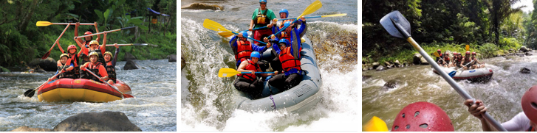

**Day4蓝梦岛一日游（无限次独木舟+无限次浮潜+无边泳池+下午茶+恶魔的眼泪+巡岛游）>金巴兰海滩观日落>喜来登国际五星酒店自助餐（如满员换到同等级别的）**

**用餐：早餐（酒店自助餐）午餐（岛上简餐）晚餐（国际五星酒店自助餐）**

**住宿：海边钻石国际五星酒店**

早餐后驱车前往码头乘坐游艇（约30分钟），前往巴厘岛最美最纯净的【**蓝梦岛一日游**】（早上09：30-14：30）（包含一个中式简餐+独木舟+无限次浮潜+环岛游）。蓝梦岛位于巴厘岛的东南边，这里的海水清澈无比，水下生物清晰可见，因此也被称为“玻璃海”。岛上居民多以种植海藻为生，因此这里也是巴厘岛的海藻养殖基地。蓝梦岛面积不大，在这里你可以尽情冲浪、潜水、享受海滩上壮观无比的日落，后随着导游一起乘坐当地车巡岛游蓝梦岛，深入到偏远的农村去体验生活。

温馨提示：（从事所有水上活動，請考量自己的身体狀況，并务必听从指导員的指示，穿戴完备的救生衣具。如由于自身原因不能去，此费用不退，敬请谅解）

凡行程上有登蓝梦岛和贝尼达岛等岛屿，印尼政府要求收取游客“环境维护捐款费”大人约25000印尼盾（13元人民币）小孩约15000印尼盾（约8元人民币） 敬请准备携带现金。

08:00 左右酒店接送出发，前往码头；

09:00 左右登上快艇，出发前往蓝梦岛

09:30 左右抵达蓝梦岛，享用迎宾饮料后，随工作人员去做相应的准备活动，然后到水上平台，开始水上活动啦~可以玩无限次浮潜、无限次独木舟、**梦幻沙滩 & 恶魔之泪** ：强力的海浪拍打在崖端上，经年累月形成了特殊地形，远远望去就像恶魔的脸孔落下了眼泪般的奇景，景观经常伴随彩虹，很壮观。（如遇巴厘岛当地节日封路或天气原因基于安全理由有可能取消，敬请留意，此景点参观需注意安全，听从工作人员指挥，切勿靠近悬崖边上） （下水前教练会教和示范，会陪伴下水）

12:00 左右回到岛上享用自助午餐，下午进行海边独木舟或者乘车乡村巡游或者在无边泳池游泳，享受下午茶

13:00 左右午餐后我们可以选择继续玩水上活动，也可以搭乘快艇前往蓝梦岛参观，了解岛上居民生活、参观海藻种植和制作海苔

14:00 左右行程结束，乘船返回码头，然后乘车返回酒店，结束愉快的蓝梦岛一日游！

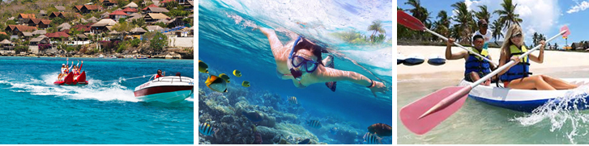

下午驱车前往【**金巴兰海滩**】观看落日，金巴兰世界十大日落海滩之一，傍晚时分欣赏着海天连线的夕阳，脚下踩着细细的白沙，耳边听着海浪拍打沙滩的声音，浪漫无比。在这里一边欣赏落日的余辉，整个沙滩在西边，面临着浩翰的印度洋，在傍晚时分的晚霞非常的美丽。

晚餐我们安排的非常的丰盛！并非是一般团体餐厅哦，我们是特别安排在海边超豪华**喜来登国际五星酒店**享用的自助餐。SHERATON喜来登酒店Feast（盛宴）餐厅位于巴厘岛热闹的大型购物中心Beachwalk的喜来登酒店一层，餐厅外面就是热闹的库塔洋人街和库塔海滩。 室内浪漫灯光和象牙餐椅与黑色和白色大理石地板交相辉映，体现出了轻松活跃的用餐氛围。此外，客人还可前往户外露台海滩步道旁的荫凉座位上享用美食。（如满员换到同等级别的）

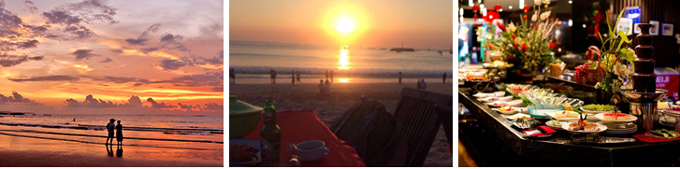

Day 5**乌鲁瓦图断崖>库塔海滩>库塔洋人街>巴厘岛机场**

**用餐：早餐（酒店自助）午餐（中华料理）晚餐（自理）**

**住宿：飞机上**

早上专车前往流传着神话色彩的**【乌鲁瓦图断崖（情人崖）】**（参观约60分钟）。听着导游讲述情人崖感人的故事，断崖、海洋尽收眼底，无限的惬意，是众多游客流连忘返的地方。

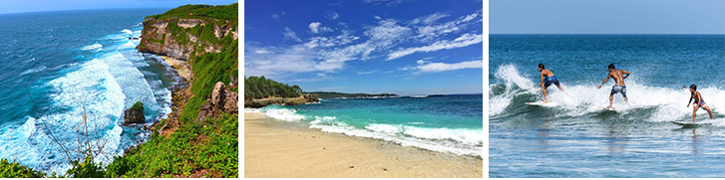

下午前往【**库塔海滩+库塔洋人街**】巴厘岛最美丽的海滩-库塔海滩，这里的海滩平坦，沙粒白细又洁净，是玩冲浪、滑水等水上活动的乐园。巴厘岛最热闹的街区-库塔洋人街，是所有观光客最爱的名牌商品购物天堂，繁华商业街道…都让妳感受到为何峇里岛能够让所有人流连忘返。

**Day 6巴厘岛>深圳**

**用餐：早餐（自理）午晚餐（自理）**

**住宿：温馨的家**

指定时间集合之后，送往巴厘岛国际机场！请您务必回忆一次旅行来的种种，深刻的印入脑海，因为飞机起飞时刻在即，将飞回深圳国际机场。结束难免，但巴厘岛的热情永远在南洋的海上，期待您下一次的造访！

**温馨提示：**

亲爱的贵宾，近期很多贵宾抵达巴厘岛时候，利用之前在网络上搜索到的所谓当地代理参加自费活动，对于此种行为我们善意的提醒您务必注意安全，同时我们也不提倡您这么做，但如果贵宾坚持要自行联络所谓的代理的自费活动我们的导游也不会干涉或打扰到您，但是我们需要提醒您的是，若自行前往请务必落实预定的一切项目是否是正规营业，是否有购买保险，是否在出现紧急情况能给予全力协助，若回国后还有连带问题是否可以连带解决，请务必落实，避免一些不必要的麻烦和危险！

我们建议大家参加我们导游推荐的正规的自费活动，因为一当有需要协助的，地接社组团社导游领队会全部给予您全力的协助，并且我们所推荐的自费活动全部为正规的营业单位，有自行购买意外伤害保险的贵宾，更加可以使用国内的保险公司来给予协助或者补偿。

一次美好的旅程，首先是建立在安全安心的基础上，旅行是放松，绝对不是冒险！

**以上行程和航班时刻均为大家参考，一切都以出团通知书为准！**

**境外旅行社有权视当地情况更改行程顺序及用餐地点，如无不可抗拒因素不减少行程上所有景点.**

**参 考 酒 店**

|  |  |
| --- | --- |
| **钻石国际五星酒店** | |
| HYATT REGENCY BALI 凯悦酒店 | https://www.hyatt.com/en-US/hotel/indonesia/hyatt-regency-bali/dpsbl?src=corp_lclb_gmb_seo_aspac_dpsbl |
| HILTON RESORT希尔顿酒店 | https://www3.hilton.com/en/hotels/indonesia/hilton-bali-resort-DPSBAHI/index.html?WT.mc_id=zLMWA0ID1HI2NaturalSearch3Google_LGHotelListing4DGGeneric_Nov5LocalSearch6DPSBAHI7EN8i1 |
| CONRAD康莱德酒店 | https://www.conradbali.com/?WT.mc_id=zELWAKN0APAC1CI2DMH3LocalSearch4DGGenericx6BPNCICI |
| GRAND HYATT君悦大酒店 | https://www.marriott.com/hotels/travel/dpswi-the-westin-resort-nusa-dua-bali/?scid=bb1a189a-fec3-4d19-a255-54ba596febe2 |
| WESTIN RESORT威斯汀度假酒店 | https://www.hyatt.com/en-US/hotel/indonesia/grand-hyatt-bali/balgh?src=corp_lclb_gmb_seo_aspac_balgh |
| SHERATON喜来登酒店 | https://www.marriott.com/hotels/travel/dpsks-sheraton-bali-kuta-resort/?scid=bb1a189a-fec3-4d19-a255-54ba596febe2 |
| **海边国际五星酒店** | |
| Sakala Resort 萨卡拉度假村 | https://www.sakalaresortbali.com/ |
| Novotel Nusa dua 诺富特南湾度假村 | http:// www.novotel.com/Novotel/Nusa-Dua |
| Nikko Bali Benoa 贝诺阿海滩尼科酒店 | https://hotelnikkobali-benoabeach.com/ |
| Padma Legian 勒吉安帕德玛度假村 | https://padmaresortlegian.com/ |
| The Stones 勒吉安斯通万豪傲途格精选酒店 | https://www.marriott.com/hotels/travel/dpsak-the-stones-hotel-legian-bali-autograph-collection/ |
| Anvaya Resort安瓦雅海滩度假酒店 | http://www.theanvayabali.com/en/home |
| Pullman勒吉安海滩铂尔曼酒 | https://www.accorhotels.com/gb/hotel-6556-pullman-bali-legian-beach/index.shtml |
| Kartika Plaza卡缇卡发现广场酒店 | https://www.discoverykartikaplaza.com/ |
| Ayodya阿优达度假酒店 | http://www.patrabaliresortandvillas.com/ |
| Courtyard by Marriott Bali Nusa Dua Resort万豪酒店 | https://www.marriott.com/hotels/travel/dpscy-courtyard-bali-nusa-dua-resort/ |
| Courtyard by Marriott Bali Seminyak Resort万豪酒店 | https://www.marriott.com/hotels/travel/dpssm-courtyard-bali-seminyak-resort/ |
| patra巴厘岛帕特拉别墅度假村 | http://www.thepatrabali.com/ |
| grand mirage巴厘岛美乐滋度假酒店 | https://www.grandmirage.com/ |

**费费 用 明 细**

**用明细**

|  |  |
| --- | --- |
| **费用包含** | **费用不含** |
| **1.深圳往返机票及机票税（以当天开票为准）**  **2.4晚酒店住宿**  **3.行程所列正餐(四早五正)**  **4.行程所列景点门票**  **5.空调旅游车（不含自由活动当日用车）**  **6.中文导游**  **7.境外旅游意外保险.** | **1.一切个人消费，发票税金，超重行李等额外费用。**  **2.外籍护照附加费500元/人。**  **3.全程单房差2000/人，如游客在印尼旅游离团活动，每天收取人民币800元/人违约金**  **4.行程以外景点费用**  **5.人力不可抗拒因素造成的损失**  **6.航空公司航班更改及延误造成的额外费用**  **7.行李在航班托运期间造成损坏的经济损失**  **8.旅游者因违约、自身过错、自由活动期间内行为或自身疾病引起的人身和财产损失**  **9.导游兼离境税 360元/人** |

**示 温 馨 提 示**

(1).我司保留对出团的最后解释权利。航班时间以航空公司公布为准。

(2).请留意：需要6个月以上有效期的因私护照，客人的护照必须要有三页以上的空白签证页。如客人不随团出境，需自备出境之有效证件。港澳台同胞选择在中国海关出境时，请携带回乡证或其他入境时使用之有效证件出境。外籍护照客人返回中国时，请自行准备有效进入中国境内有效证件。客人须提供与护照一致的名单，以供我社出票。若客人因自身出入境证件而产生的任何问题，一切后果由客人自行负责。

(3)孕妇不能出团，若隐瞒所有费用不予退回！

(4).托运新规定：国际航空运输协会(IATA)指，电池充电器是提供锂电池充电的设备，列入备用电池类别，电池充电器必须由旅客携带于随身行李中带上飞机客舱，不可存放在托运行李内。请不要将电池充电器放在托运行李里。倘若放在行李里面托运，在登机前会被要求认领其行李并取出电池充电器，可能会造成误机。

**为保证阁下的利益，请仔细阅读以下条款，如有不明，请来电咨询：**

【**特别提示**】

1、境外旅游期间财务请随身携带，车上不可放贵重物品，自由活动期间注意安全。

2、行程中的购物点安排均为合法的购物商店，客人自愿消费。

3、16人以上全程派领队。

1. 护照有效期需半年以上，需三页空白以上，请确保护照页没有假签证。18岁以下小童需携带出生证及户口

簿；以备边检或航空公司检查（抽查形式）。

1. 除中国护照外，凡持外籍护照的客人必须自备签证和具备2次以上进出中国境的有效签证。非中国护照，参加CZ、GA、CX、HX等航空公司，每人要加收500元。
2. 港澳台同胞出团时需备有回乡证和台胞证。如因贵宾未携带相应证件而产生的损失和造成不能正常出境，请贵宾自负后果。客人所持有的护照为非中国大陆护照，请客人自备多次往返中国大陆签证，临时香港护照

(DI护照)客人不适用印尼免签证。

**注明：**以上内容若与新的旅游法规相冲突，以新的旅游法规为准。

**声明：**如航空公司原因造成飞机延误，所造成的费用，我司将不做出任何补偿。

【**注意事项**】

1.本行程为团体优惠行程恕无法接受脱队要求，若有此情况，请与当地导游沟通。

2.此行程为团队往返，行程表上的行程当地导游在征求客人同意的情况下可以调动。

3.航班时间以航空公司公布为准。航空公司有权对航班作出任何更改，如有变动，我司恕不另行通知，

请以电话确认为准。

**购物方面：**巴厘岛的货币为Rp（RUPIAH），简称印度尼西亚盾或卢比，兑换汇率约为1USD－14000 Rp（仅供参考）巴厘岛有许多纪念品值得购买，如印度尼西亚民族木雕、蜡染织物；土产有咖啡豆、咖喱粉、 虾片、香精油等等，自由或馈赠亲友都可以。购物时，请记得要杀价，在印度尼西亚，如果你不确定要买某件商品，你最好不要问价格，更不要进行讨价还价的动作。

**小费方面：**大部分酒店和餐厅都会在帐单上另加11％的政府税和10％的服务费，不必另付小费。对于行李生，大约按Rp10 . 000/件的标准小费。客房服务生小费约为USD1/间/晚。请避免以硬币当小费。其它如出租车或机场搬运工的小费大约10000～20000 Rp，视工作的繁重程度和态度而定。旅游团的司陪小费一般按USD5/人/天。

**饮食方面：**印度尼西亚的水质常有霍乱以及其它病菌，绝对不可喝生水或来路不明的水，较安全的是灌装水及饮料。在巴厘岛，比较好的酒店早餐价格由每人8美元到30美元不等，正餐约20美元到70美元。在酒店外的餐馆用餐，大约可以节省60%到80%.最经济的还是一些露天风味小摊，花上几千卢比就可以饱餐一顿。

**通讯方面：**印度尼西亚的国际电话公司由两家通讯公司负责，分别是INDOSAT（代码 001）、SATELINDO（代码 008）。拨国际电话是国际码001或008。酒店里多有IDD电话服务（国际直拨电话）。

如致电中国号码：（008或001或017）+86+区域号码+对方电话号码，从中国致电到巴厘岛：00+62+361+当地电话。

电器巴厘岛的电流是220V/60Hz使用的是两孔圆形插座，多数的旅游饭店都备有转接头，但如果您需要携带电器，还是请自行准备变压器与转接头比较保险。

**商店的营业时间**巴厘岛多数的购物中心，商店的营业时间为10：00－22：00，政府部门的上班时间每周一至周四早上8：00－15：00，周五早上8：00－12：00，一般攻势商号则是周一至周五9：00－17：00。

**习俗**当地居民都很友好，但旅游者必须注意一些风俗以免引起误会。

<1、不要用左手握手。 2、不要用弯曲手指的方式请别人过来。 3、当地人大多数信奉伊斯兰教，去餐馆进餐前最好还是先看清楚是不是清真餐馆。4、在巴厘岛，若想拍摄宗教典礼活动须事先获得允许。前往寺庙河宗教场合，衣着须保持正统。头部是神圣的，千万不要拍别人的头部，即使对方是小孩子。另外还要注意：处于生理期的妇女请勿进入寺庙；当别人在祭拜时莫在其前面走过；遇到祭师祭拜时，千万不要站在他的右边。

1.请紧记旅程中集合时间及地点，团体游览务请准时，旅程中若遇特殊情况而须调动，当以领队安排后通告为准。

2.巴厘岛酒店出于卫生理由，均不提供牙刷和洗澡用毛巾，请客人自备。另建议客人自带凉鞋或拖鞋，在活动

时会方便许多。当地天气四季如夏，分雨季和旱季，现在是属于旱季，温度大概是28-35度左右。带夏天的衣服，注意防晒，并建议带上一件薄风衣，带雨伞因天气会变化。

1. 不要胡乱相信当地人建议的出海游，按摩以及SPA等项目的活动，因为是不正规的销售，没有公司的担保和 保障，不含保险，容易上当受骗，自费活动项目费用请参考附件之巴厘岛自费活动表格。
2. 由于假币问题，当地商店、兑换店不接受96年和之前版本以及号码是BC开头的美圆，请准备06年后版本，

请客人检查避免误会。

1. 印尼政府已与中国政府互换协议，中国居民可享受在印尼落地签的待遇。需要注意的是：必须满足下列条件：

客人必须持有半年以上有效期因私护照，护照备有三个空白签证页；无关于印尼的不良出入境记录；如果是散客个人出境，客人护照必须有出入境记录，不能是新护照。

6.当地的水质不是很好，不要饮用自来水，建议喝瓶装水。另建议带上一些肠胃和感冒等药品，以及防蚊水。

7.从2007年3月31日起 ，印尼政府对于液体类、喷雾类、啫哩类物件的安全要求提高，以便通过安全检测；

限量婴儿用品可以不用密封透明胶袋包装，但也必须通过安全检测。

**水上活动：**不要胡乱相信当地人建议的出海游，按摩以及 SPA 等项目的活动，因为是不正规的销售，没有公 司的担保和保障，不含保险，容易上当受骗。

中国驻印尼雅加达领事馆：24 小时值班电话：0062 0816865655（仅限紧急情况，不负责证件业务咨询）

地 址：Jl. Mega Kuningan No.2, Jakarta Selatan 12950, Indonesia

**语言：**印尼国语、英语。 部份地方华语可通，如中华料理餐厅、商店、免税店等。

**海关：**所有海关不允许拍照，否则后果自负！可携带2公升酒类、200支香烟、50支雪茄或100g烟草、适量香水入境。港币不超过HKD40000元或相等值美金USD4000元、RMB40000元，金银首饰不超过3钱，可带免税手表一只，携带药材总值不超过RMB100元。印尼境内保护类动物(天堂鸟、贝壳类)及古董品，禁止携带出境。禁带黄色刊物。摄影器材价值超过港币3000元以上须申办登记手续。

**货币：**巴厘岛可以使用美金与人民币（购买当地物品或参加自费时支付），当地货币为Rupiah(卢比)，又称印尼盾(Rp) ；在国际机场、酒店、合法商店，均可兑换Rupiah，但要注意，美金有分成大、小钞及2003年之前，兑换汇率会浮动。大部分酒店和餐厅都会在帐单上另加11％的政府税和10％的服务费，不必另付小费。对于行李生，大约按Rp10 000/件的标准小费。客房服务生小费约为USD 1/间/晚。请避免以硬币当小费。其它如出租车或机场搬运工的小费大约10000～20000 Rp，视工作的繁重程度和态度而定。另可准备些小面额的人民币（如五元、十元等）来替代印尼盾支付小费。购物时找零，有时会以糖果代替零钱，不要奇怪喔!

**电压：**巴厘岛的电流是220V/60Hz使用的是两孔圆形插座，多数的旅游饭店都备有转接头，但如果您需要携带电器，还是请自备变压器与转接头比较保险。售价大概人民币二十五左右一个。